CREACION DE LA BASE DE DATOS
- Estructura de la Base de Datos

- Roles
Id_Rol
Nombre
Descripcion

- Usuarios
Id_Usuario
Id_Rol
Nombre
Apellidos
Email
Password
Activo
Fecha_Creacion
- Carreras
Id_Carrera
Nombre
Clave
- Grupos
Id_Grupo
Nombre
Semestre
Id_Carrera
Turno

- Alumnos
Matricula
Nombre
Apellidos
Id_Grupo
Foto
Email
Activo

- Materias
Id_Materia
Nombre
Clave
Semestre
Id_Carrera
Periodo
Tipo
- Importaciones
Id_Importacion
Id_Grupo
Periodo
Archivo
Importado_por
Fecha

- Calificaciones
Id_Calificacion
Matricula
Id_Materia
Id_Importacion
Periodo
P1
P2
P3
PR
Aprobado
- Niveles_Alerta
Id_Nivel
Nombre
Color_Hex
Min_Reprobadas
Max_Reprobadas
Descripcion

- Alertas
Id_Alerta
Matricula
Periodo
Id_Nivel
Materias_Reprobadas
PAC
Fecha_Calculo
- Tutor_Grupo
Id_Tutor_Grupo
Id_Usuario
Id_Grupo
Periodo
- Horarios
Id_Horario
Id_Usuario
Id_Grupo
Id_Materia
Dia_Semana
Hora_Inicio
Hora_Fin
Aula

- Observaciones
Id_Observacion
Matricula
Id_Usuario
Comentario
Fecha
- Padre_Alumno
Id_Padre_Alumno
Id_Usuario
Matricula
- Notificaciones
Id_Notificacion
Matricula
Destinatario
Asunto
Cuerpo
Fecha_Enviado
Estado

- Creación de la Base de Datos
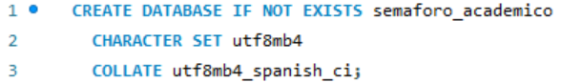

CHARACTER SET -- Define qué letras y símbolos puede guardar y entender la
base de datos sin romperse. (Para manejo de ñ y acentos)
COLLATE utf8mb4_spanish_ci -- Define que el idioma es Español

- Creación de las Tablas
- Roles -- Define qué tipo de usuario es cada persona en el sistema
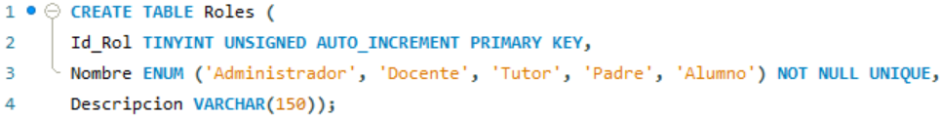

ENUM -- Lista cerrada de opciones obligatorias
UNIQUE --Para que no se dupliquen las categorías
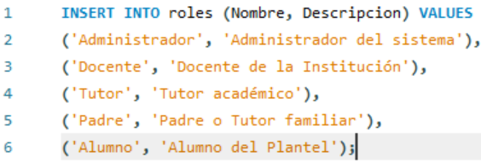
--Datos iniciales del catálogo de Roles

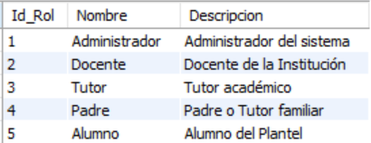

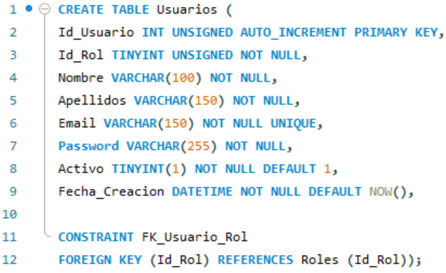
- Usuarios -- Guarda todos los usuarios del sistema (Login y perfiles)

CONSTRAINT – Nombre de la Conexión
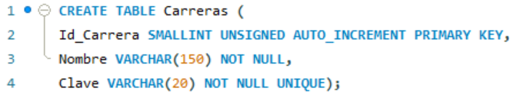
- Carreras -- Guarda todas las carreras de la Institución

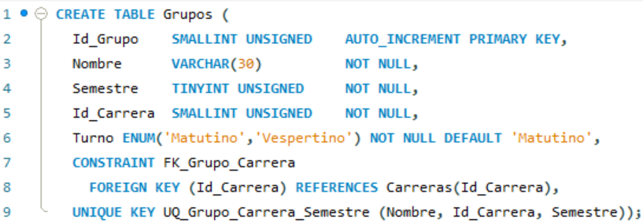
- Grupos -- Guarda todos los grupos de la Institución

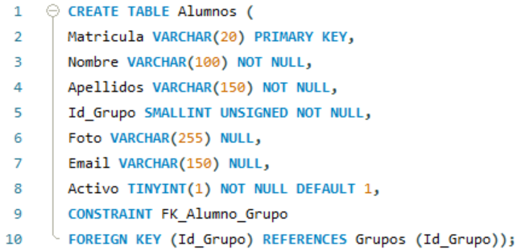
- Alumnos -- Guarda a todos los Alumnos que están activos en la Institución

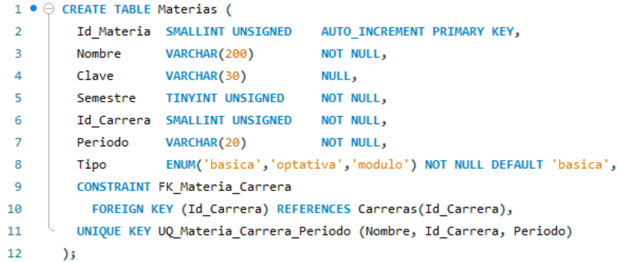
- Materias -- Guarda todas las Materias que existen en la Institución

- Importaciones -- Registra cada vez que se sube un archivo TACA al sistema.
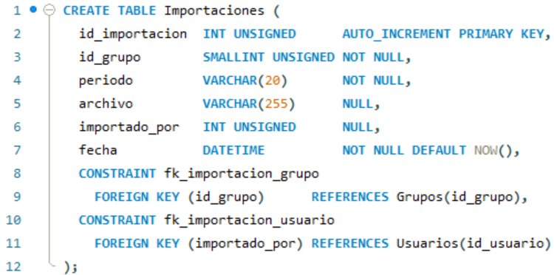
Sirve para saber quién subió qué, cuándo y para qué grupo

- Calificaciones -- -- Registra a un alumno × materia × periodo
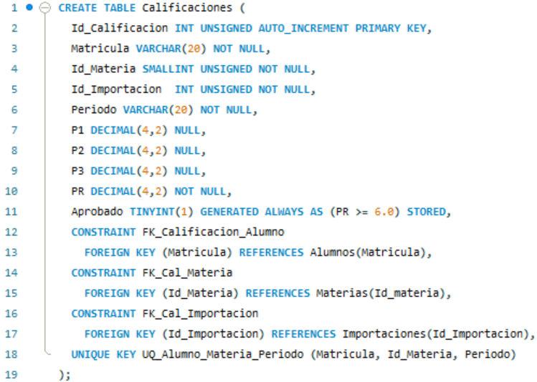
Guarda los 3 parciales (P1, P2, P3) y el promedio final (PR)

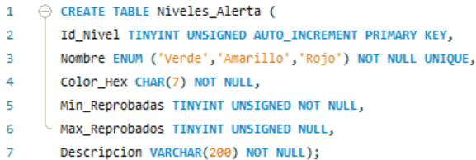
- Niveles_Alerta -- Catálogo del semáforo: verde, amarillo, rojo

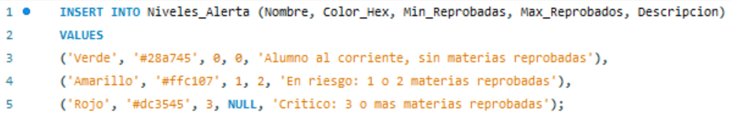
--Datos del Catalogo del Semaforo

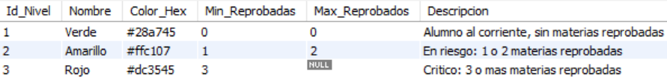

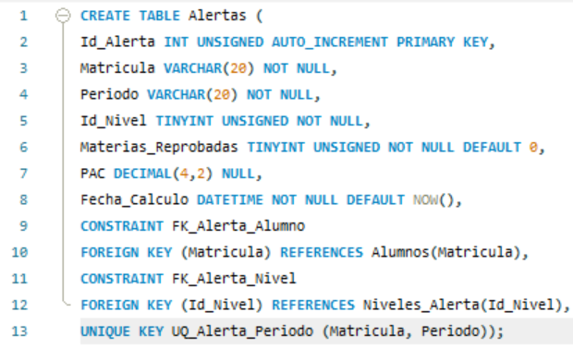
- Alertas – Calculo automático cada que se importa un TACA al Sistema

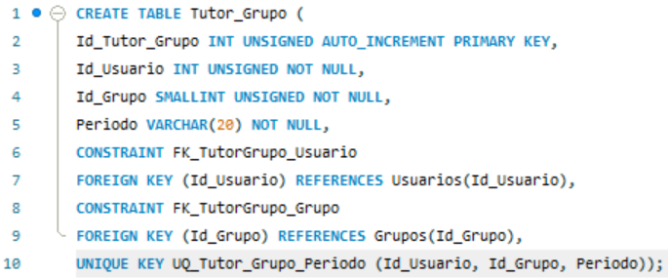
- Tutor_Grupo – Usuarios con rol “Tutor” lo liga a un grupo por periodo

- Horarios -- Horario de clases por docente, grupo y materia
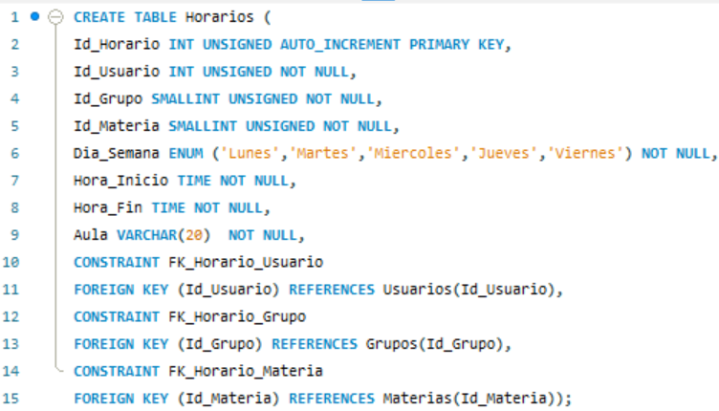

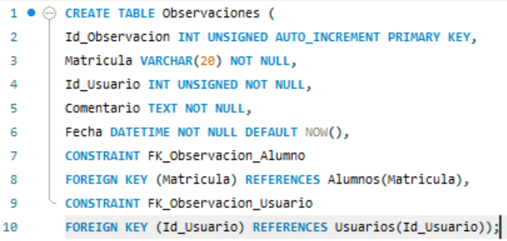
- Observaciones -- Comentarios de docentes o tutores sobre un alumno

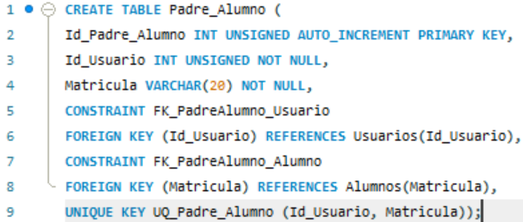
- Padre_Alumno -- Liga a un usuario con rol "padre" con su(s) hijo(s) alumno(s)

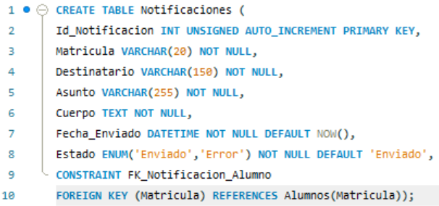
- Notificaciones -- Historial de emails enviados por el sistema

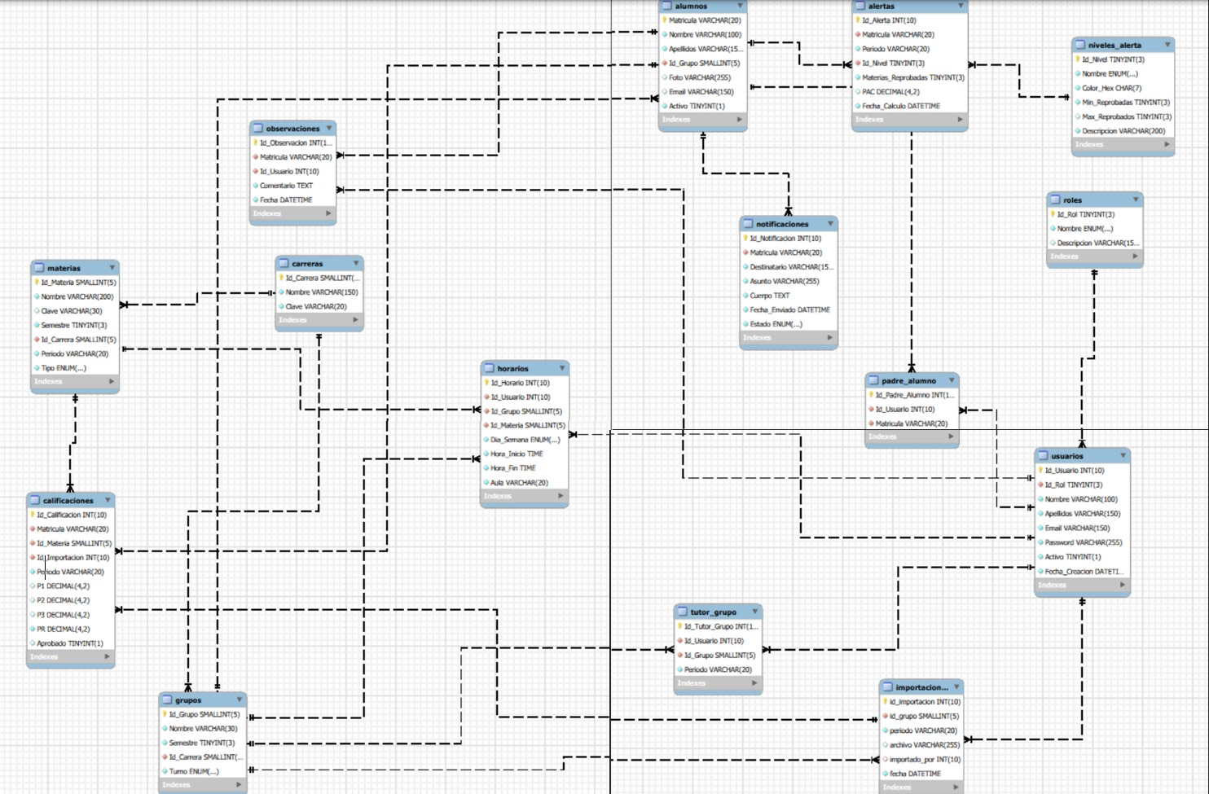
- Modelo Entidad – Relación de la Base de Datos

